Thư của Hội đồng Giám mục Việt Nam
gửi Ủy ban Dự thảo sửa đổi Hiến pháp năm 1992
nhận định và góp ý sửa đổi Hiến pháp

Nguồn:

http://hdgmvietnam.org/thu-cua-hoi-dong-giam-muc-viet-nam-nhan-dinh-va-gop-y-sua-doi-hien-phap/4750.116.3.aspx

WHĐ (01.03.2013) – Sáng nay, 01-03-2013, linh mục Giuse Dương Hữu Tình, Thư ký Hội đồng Giám mục Việt Nam (HĐGMVN), đã đến và trao Thư góp ý của Ban Thường vụ HĐGMVN cho Thường trực Ban biên tập - Ủy ban Dự thảo sửa đổi Hiến pháp năm 1992, tại số 37 Hùng Vương, quận Ba Đình, Thành phố Hà Nội.

Sau đây, chúng tôi xin giới thiệu toàn văn Thư góp ý của Ban Thường vụ HĐGMVN.

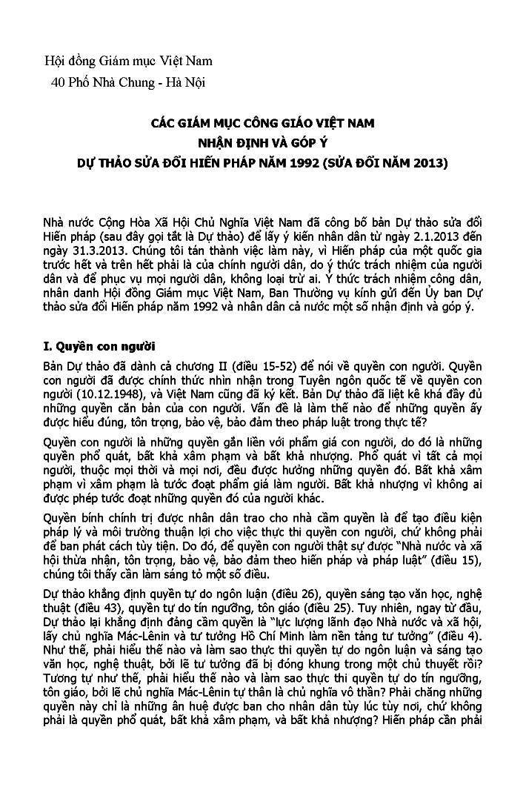
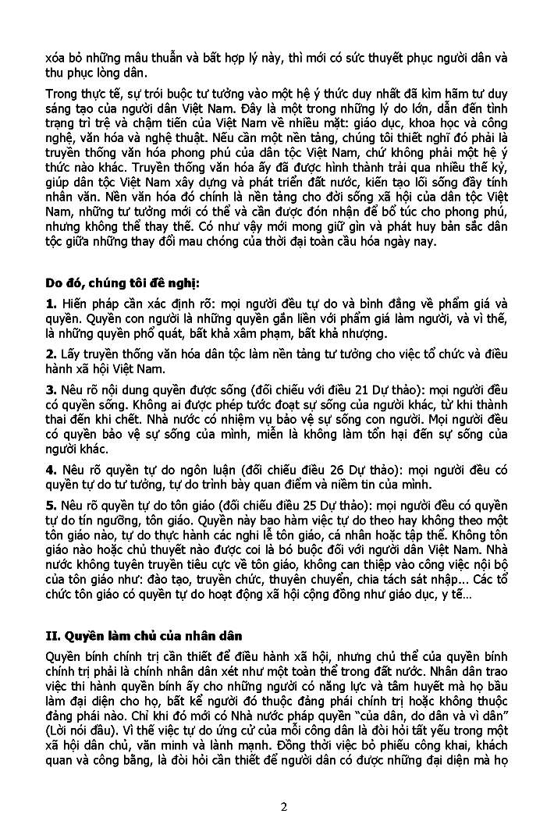
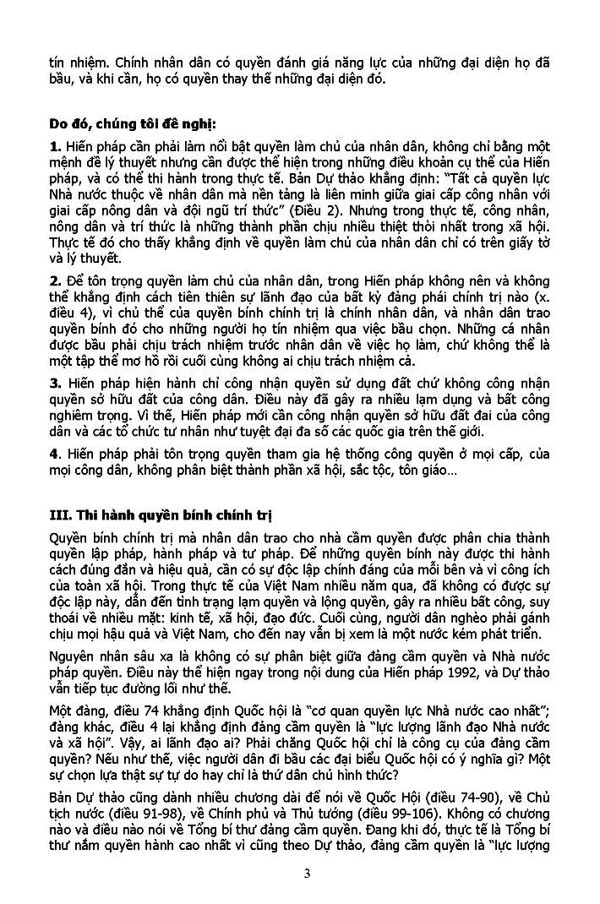
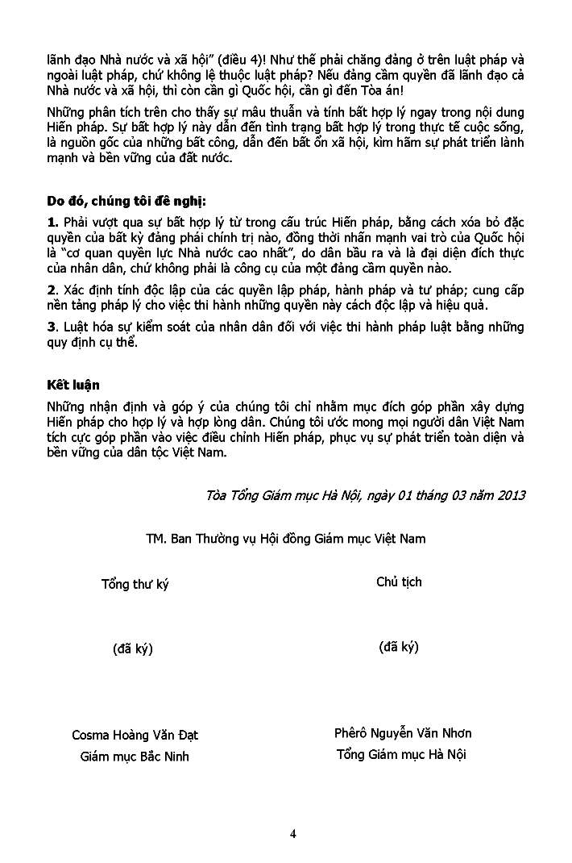

Nhận định của Hội đồng Giám mục Việt Nam về “Luật Tín ngưỡng, Tôn giáo 2016”

http://hdgmvietnam.org/nhan-dinh-cua-hoi-dong-giam-muc-viet-nam-ve-%E2%80%9Cluat-tin-nguong-ton-giao-2016%E2%80%9D/8861.63.8.aspx



